Nama : Amelia Yuniar

Jurusan : D3 Manajemen Informatika

**CARA MEMBUAT PROJECT**

* Siapkan aplikasi Eclipse, Xampp, dan SQLyog

  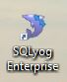

* Buka aplikasi Xampp, Start MySQL pada Xampp

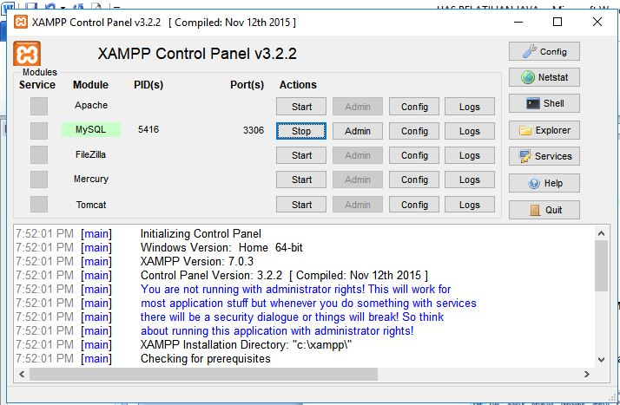

* Kita buat databasenya terlebih dahulu. Buka aplikasi SQLyog

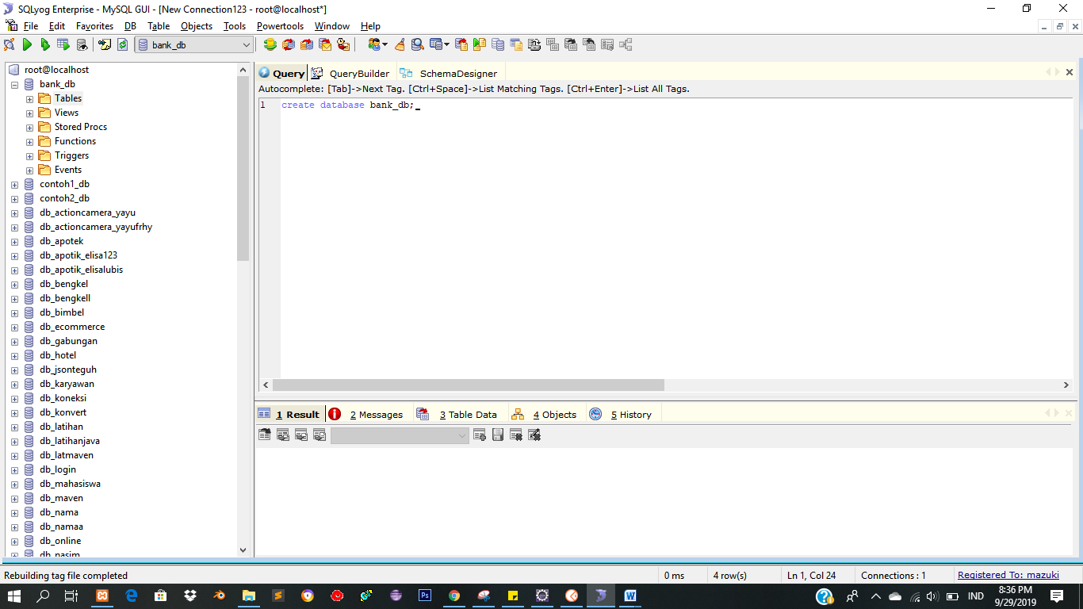

* Setelah membuat databasenya, kita membuat tabelnya dengan nama **tabungan_tbl**

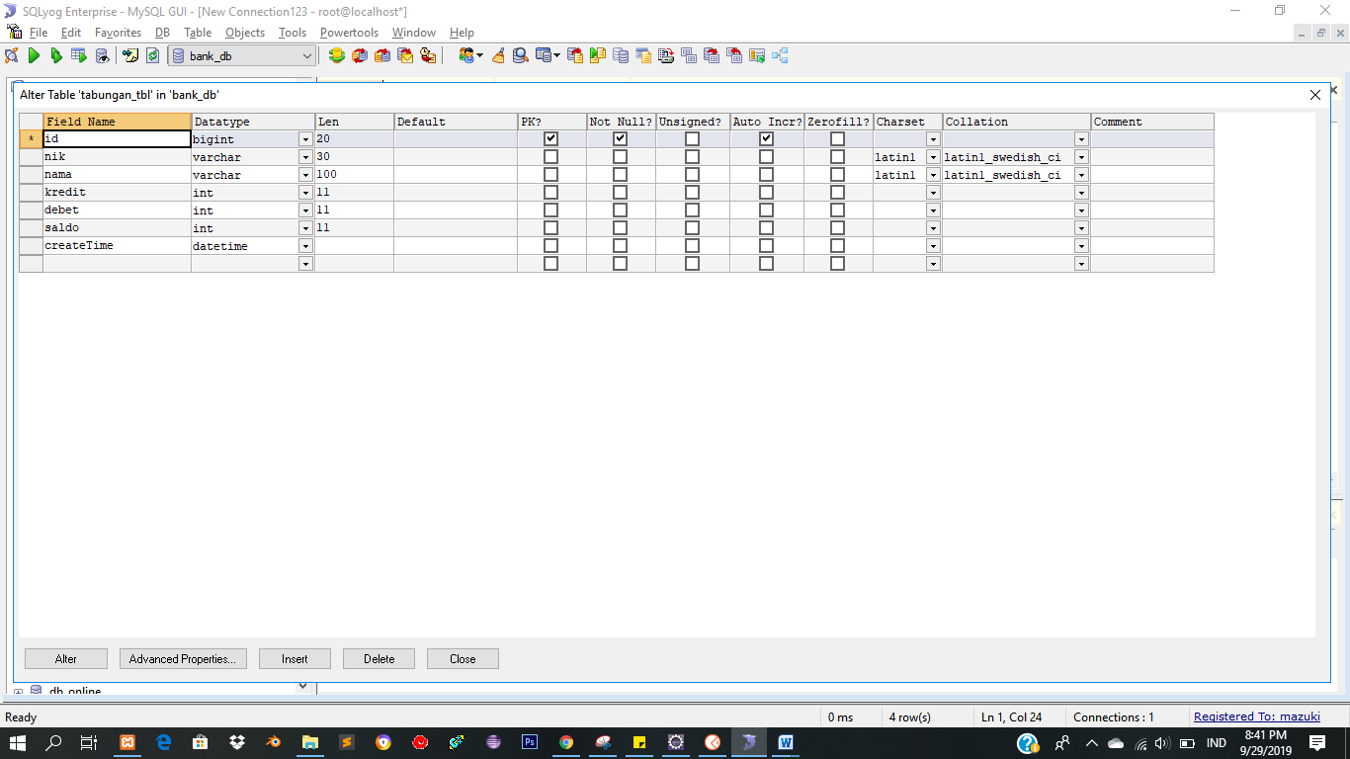

* Buka aplikasi eclipse, lalu pilih workspace.

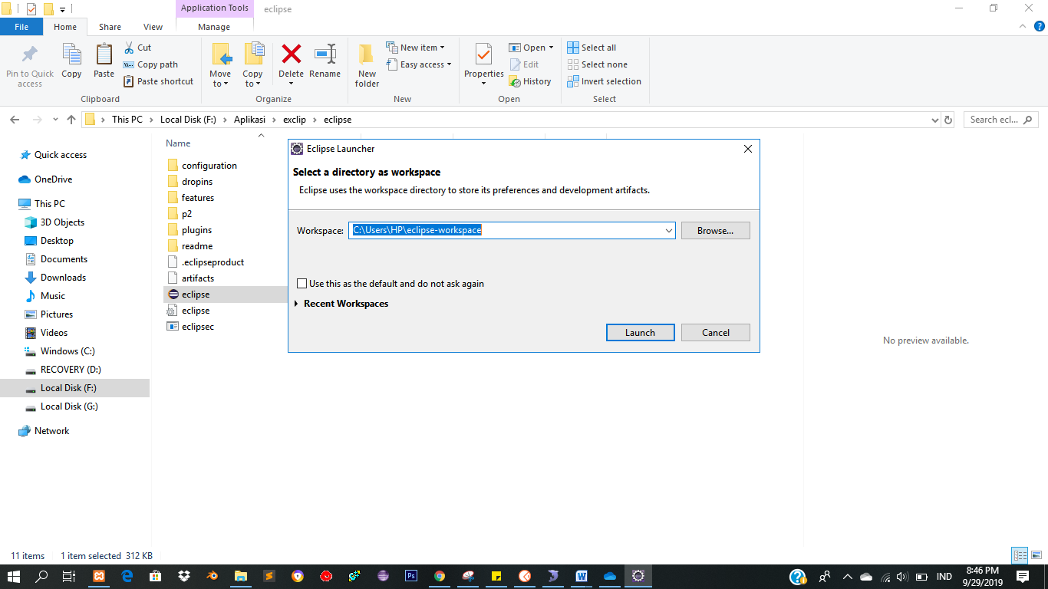

* Setelah eclipse terbuka, langkah selanjutnya yaitu klik **File -> New -> Other** atau bisa juga **File -> New -> Maven Project**

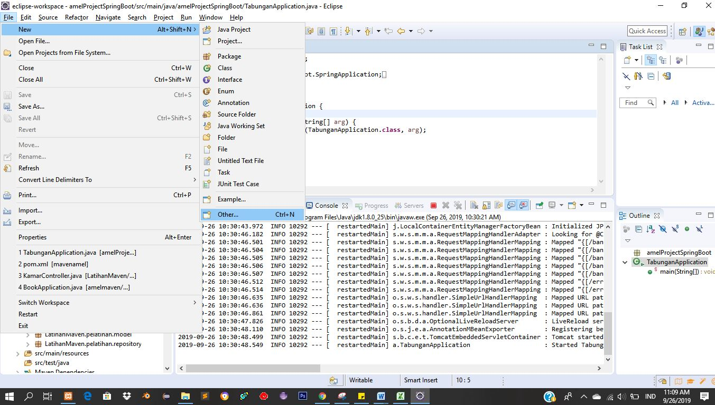

* Setelah klik Other maka akan muncul tampilan seperti ini. Lalu **pilih Maven -> Maven Project -> Next**

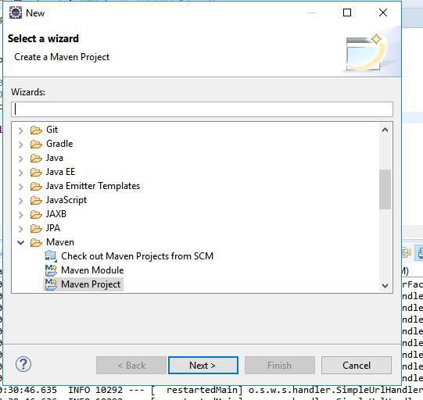

* Lalu muncul seperti ini , **klik Next**

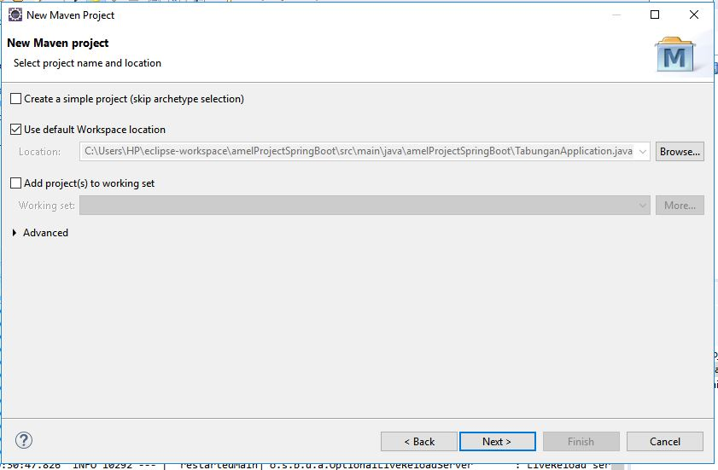

* Di bagian Filter, **Cari webapp -> pilih org.apache.maven.archetypes -> Next**

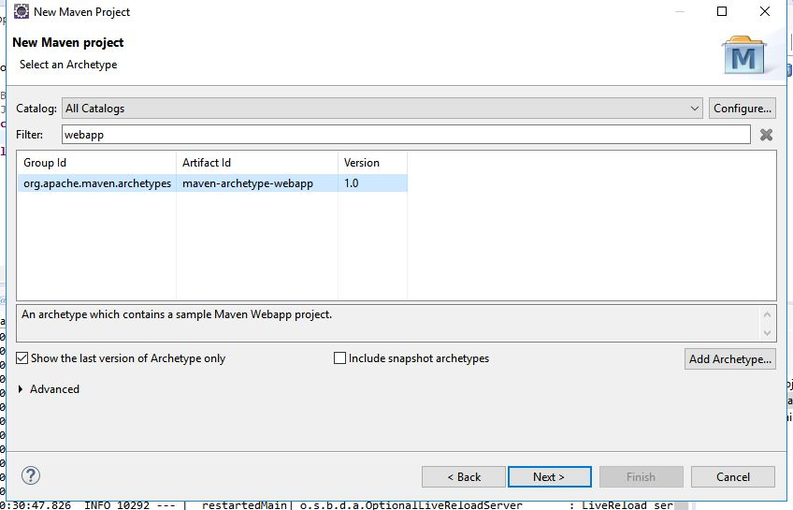

* Isi seperti dibawah ini.

Group Id

Artifact Id diisi untuk nama projectnya

Package diisi untuk nama package nya

Kemudian klik Finish

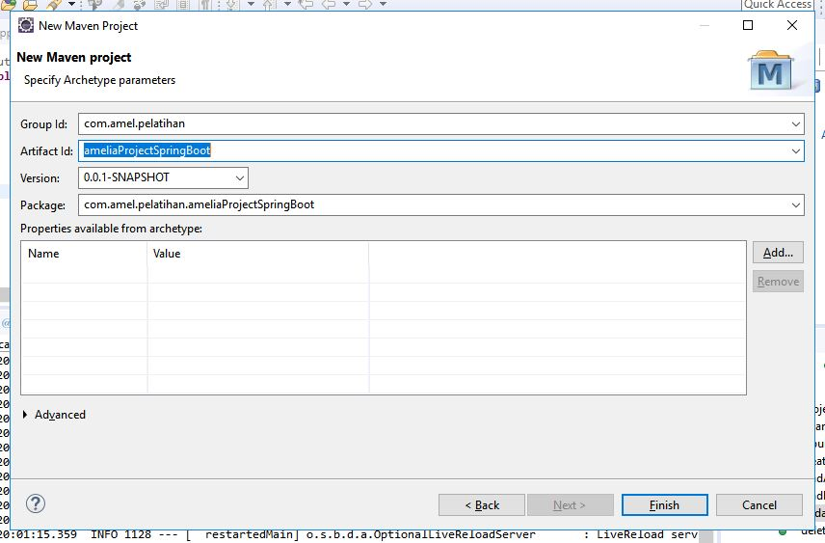

* Tunggu beberapa saat, creating maven sedang proses

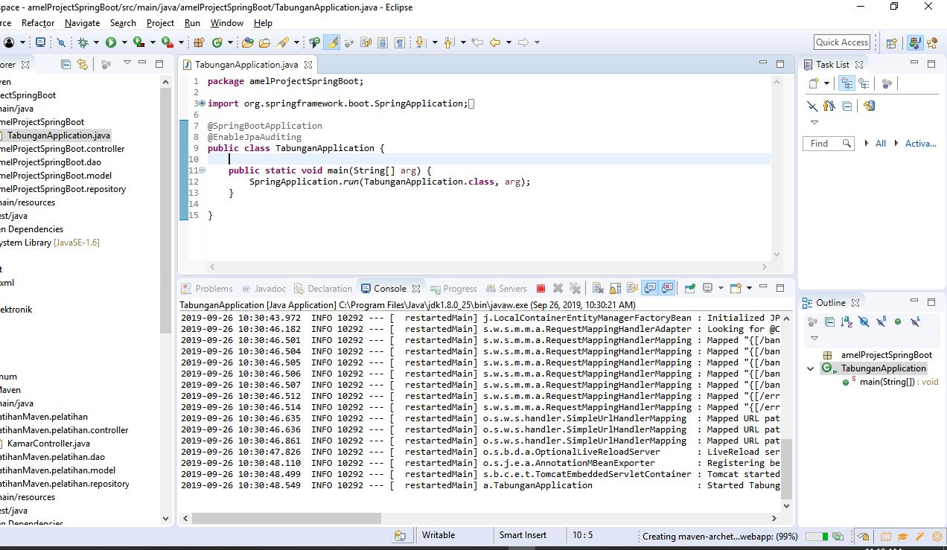

* Project Maven sudah dibuat, strukturnya seperti gambar dibawah ini :

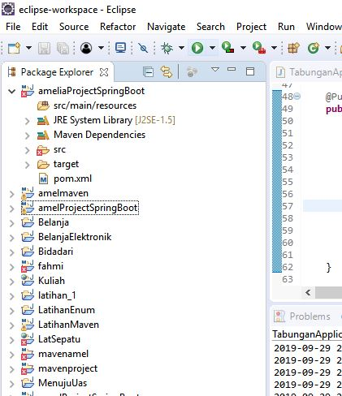

* Setelah itu kita isi **pom.xml** dengan kodingan seperti dibawah ini

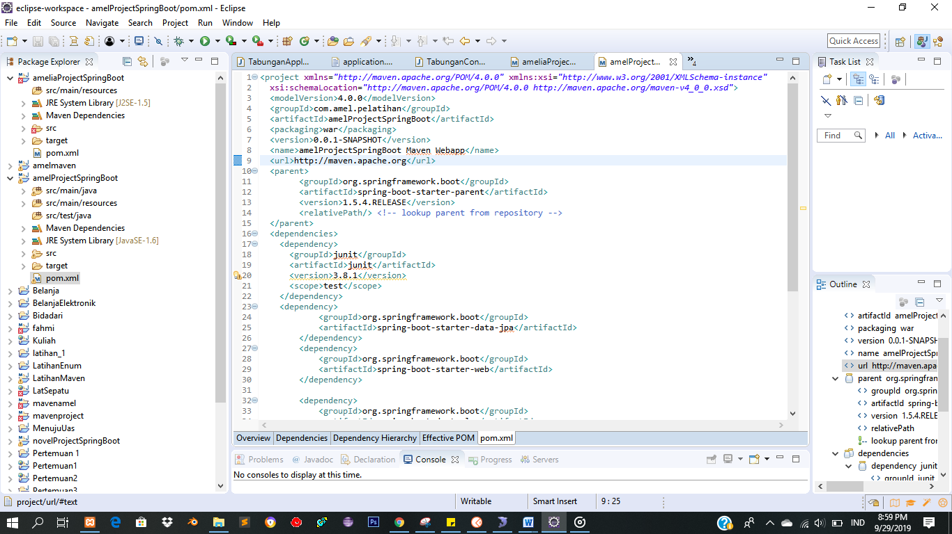

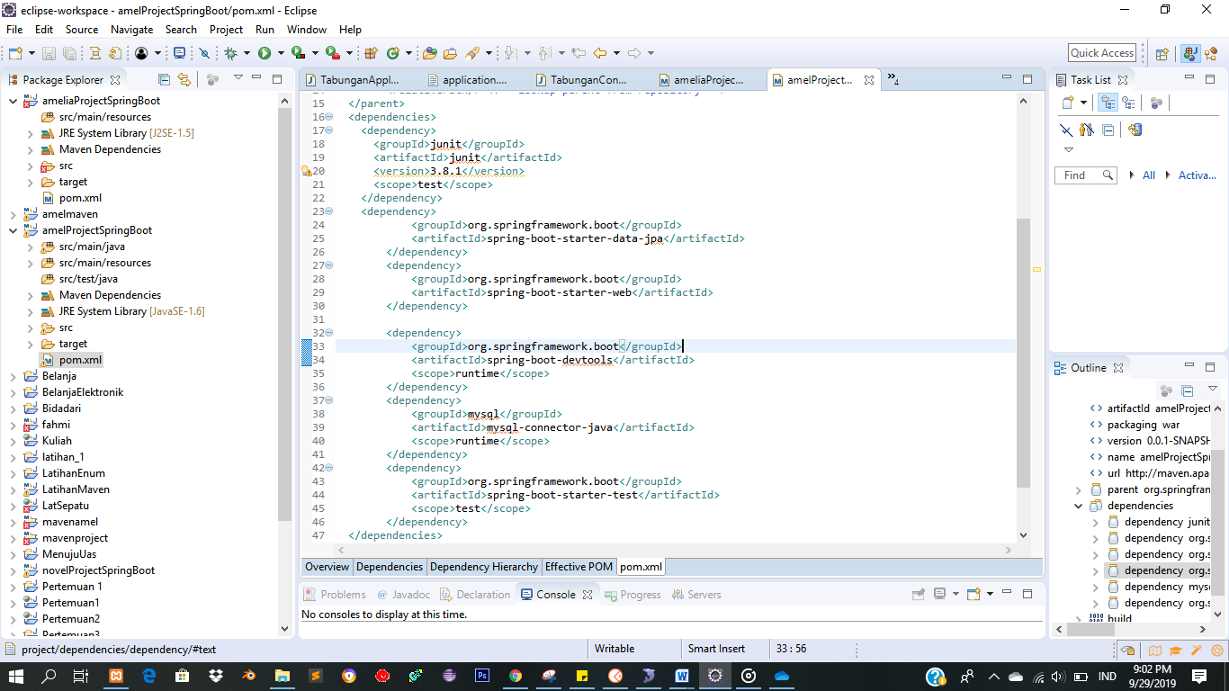

* Kemudian di ***src/main/resource =>file=> kasih nama application.properties***

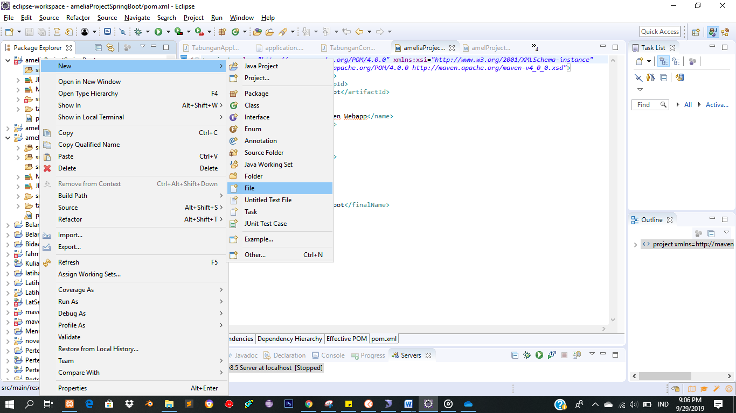

* Lalu ***application.properties***diisi dengan nama database yang diawal telah kita buat

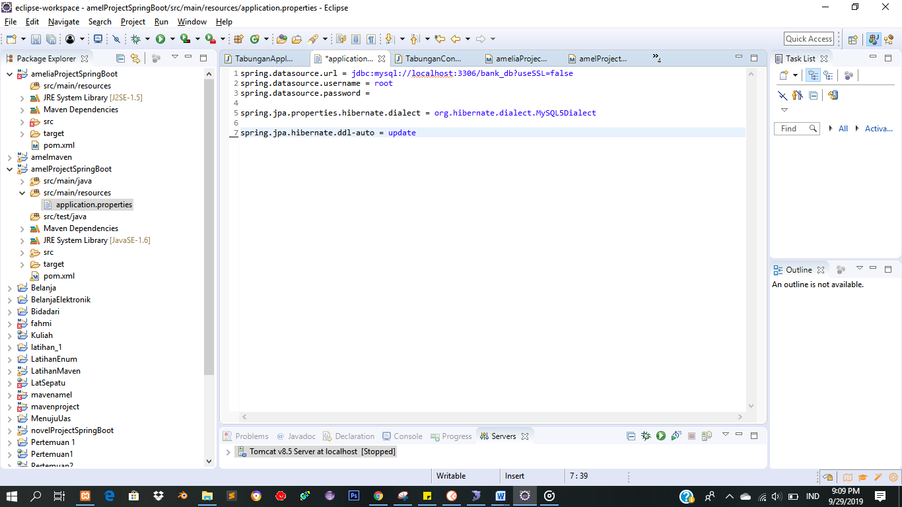

* klik kanan ***project ->properties ->java build path -> ceklis semua ->apply & close***

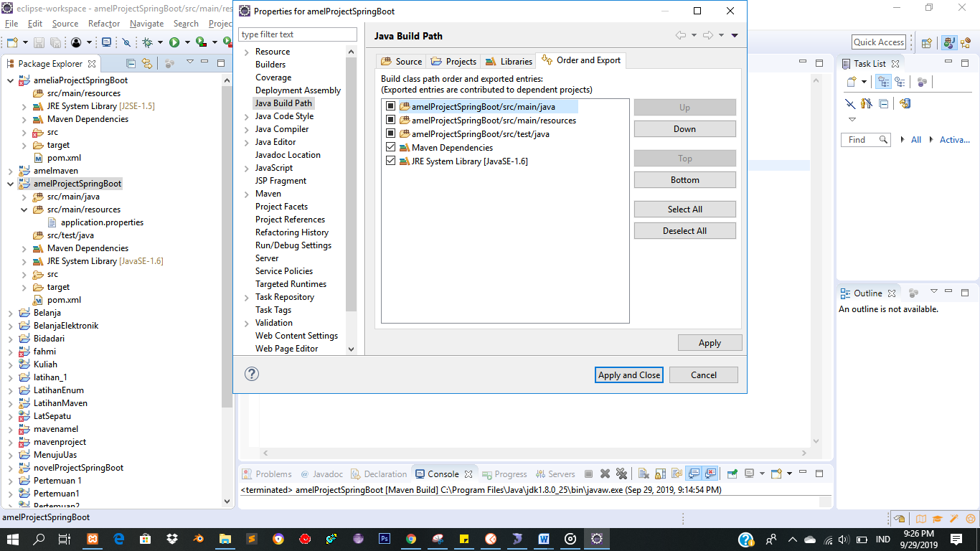

* Selanjutnya kita membuat class-class, yang pertama kita buat pemodelan tabel dengan membuat **class Tabungan**. Caranya klik ***kanan src/main/java -> new class***

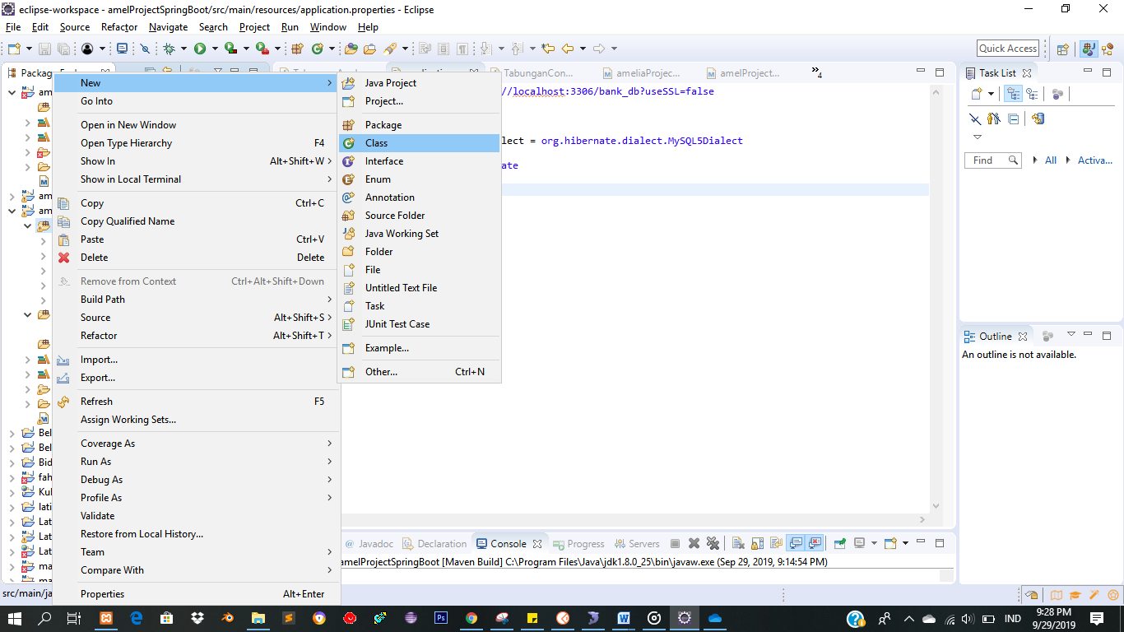

Beri nama packagenya dan classnya

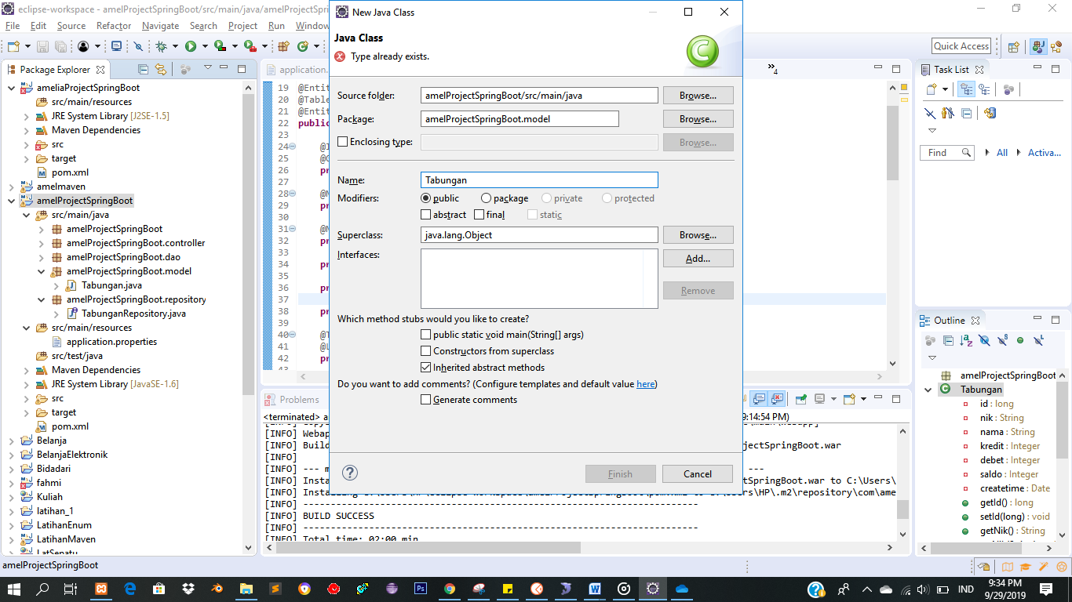

Isi **Tabungan.java**

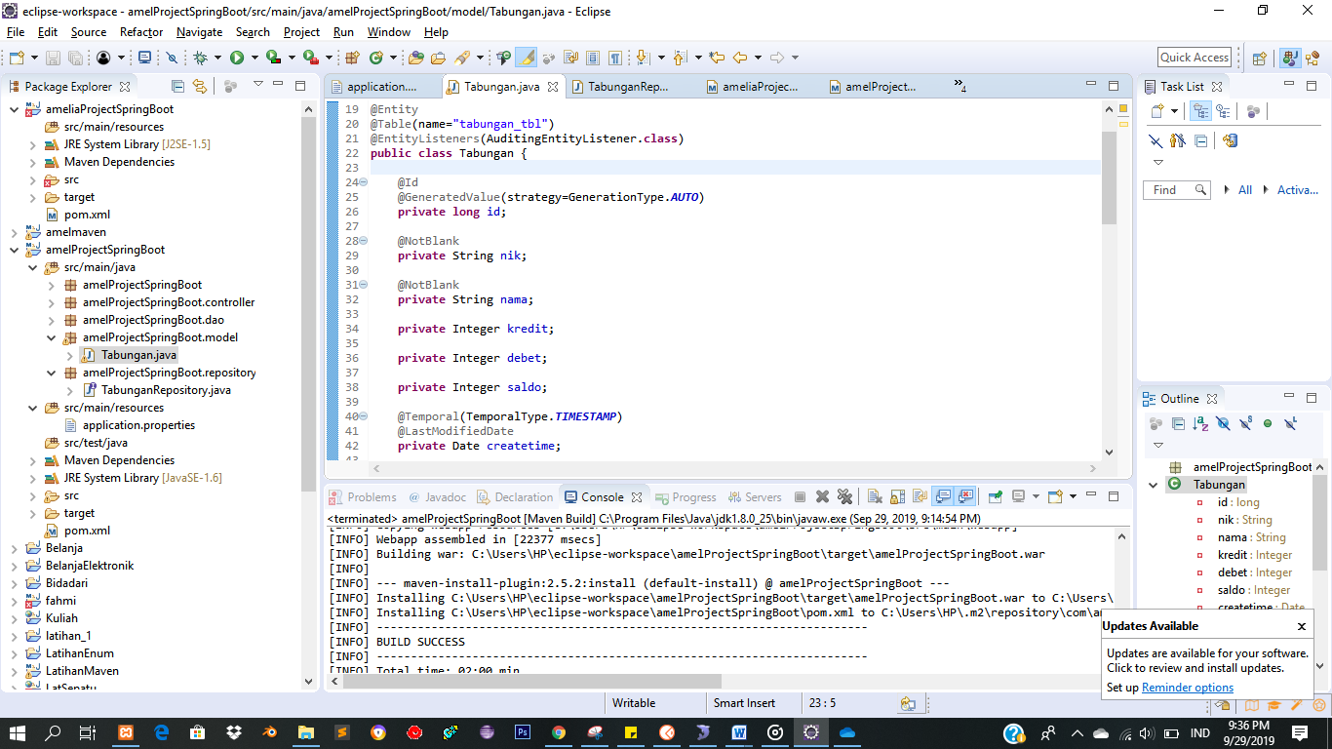

* Lalu buat method setter getter dengan cara**klik** **kanan didalam classnya ->Source -> Generate Getter and Setter**

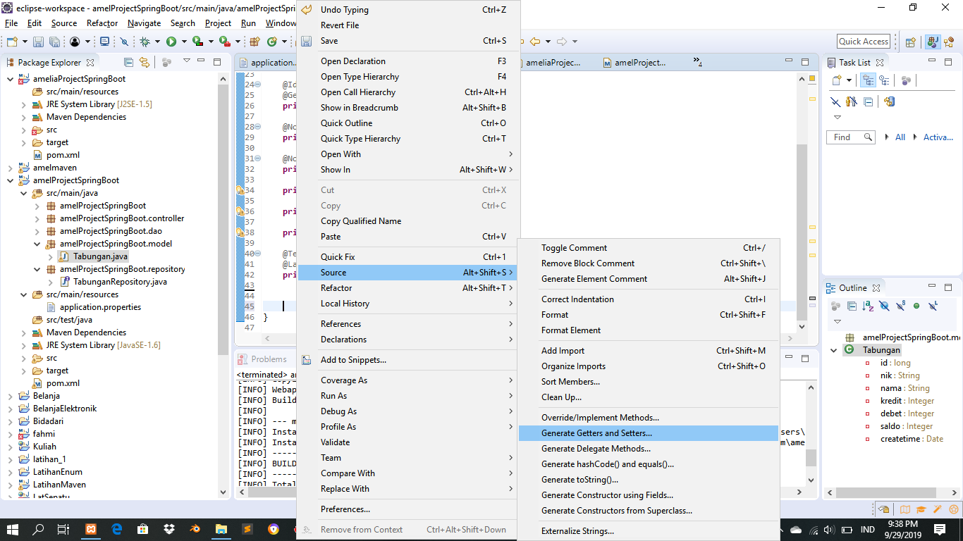

* **klik kanan project -> run as ->maven build**

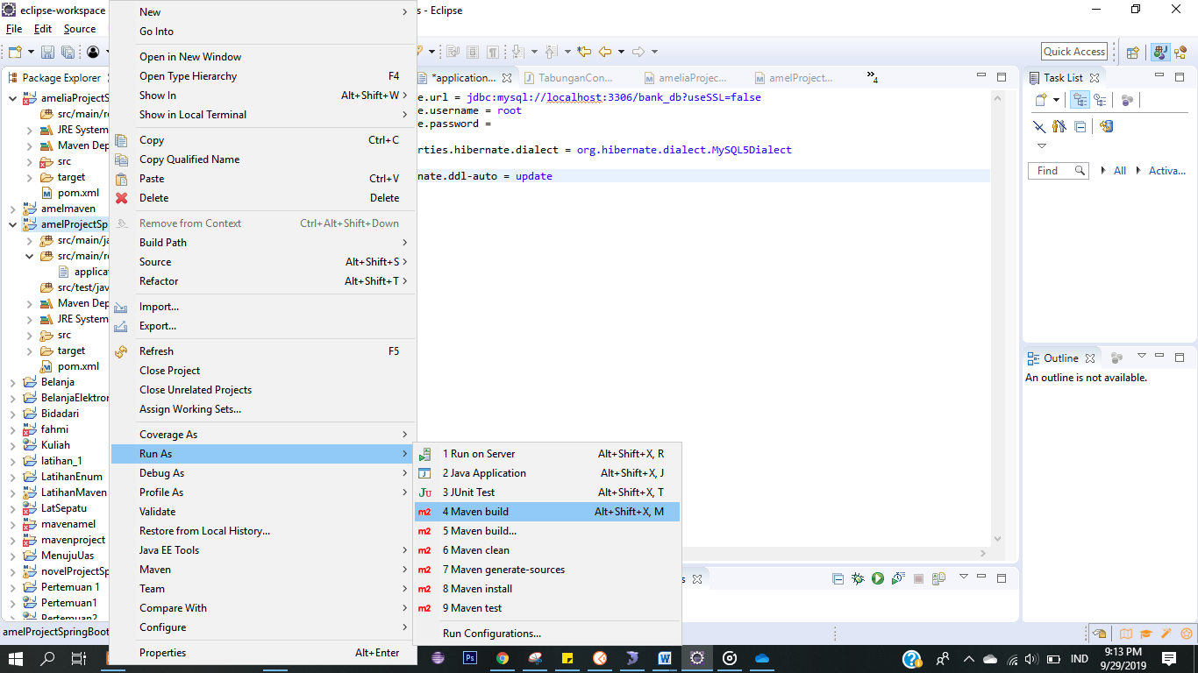

* Isi clean install pada **Goals -> apply ->run**

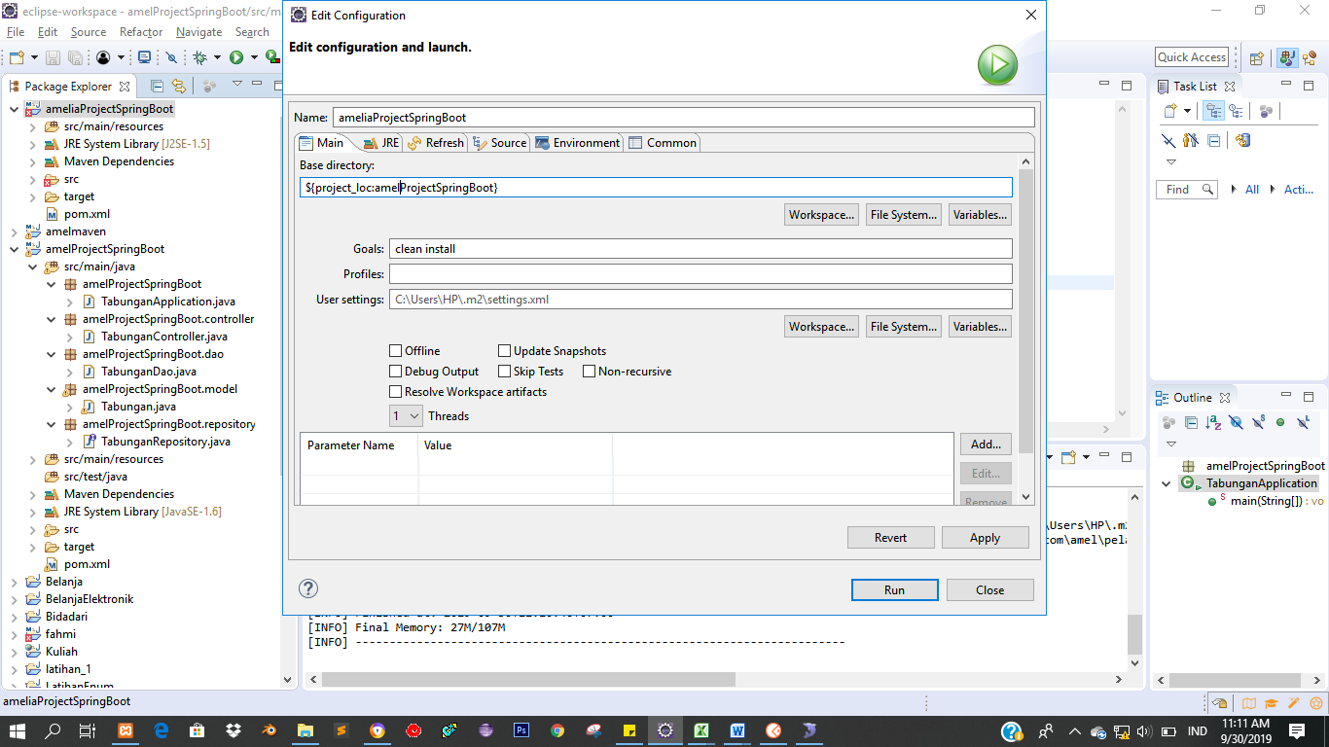

* Project error, karena JRE nya belum diatur.

Ada beberapa cara dalam mengatur JRE :

1. lalu **klik window -> preferences**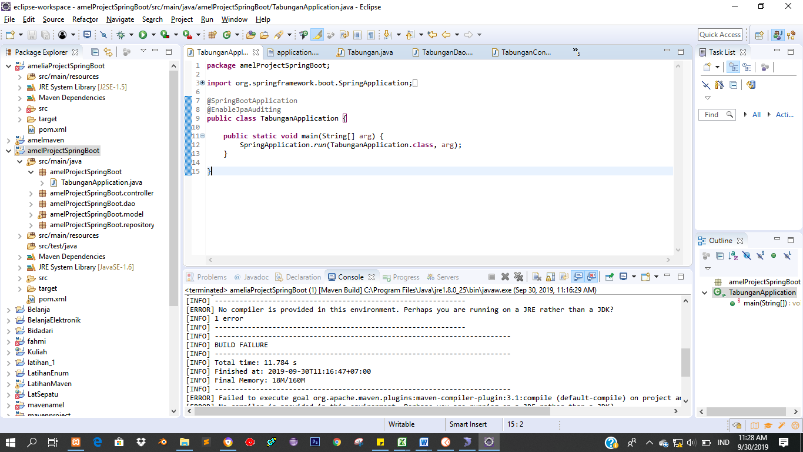

Klik **Java-> Installed JREs**

Lalu kita tambah rektori jdk dengan cara **Add -> Standard VM -> Next -> Directory --> atur rektori jdk/penyimpanan jdk di pc kita -> Finish**

Setelah itu **kita pilih / centang Jdk yg telah kita masukkan tadi -> Apply and close**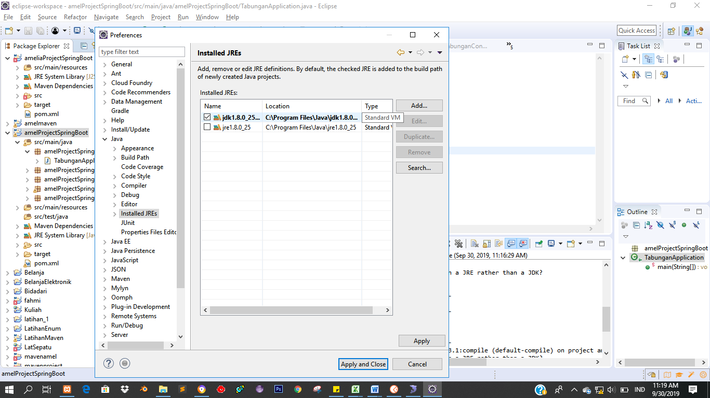

1. Atau dengan cara klik kanan ***project -> run as -> run configuration -> JRE-> atur rektori jdk -> run***

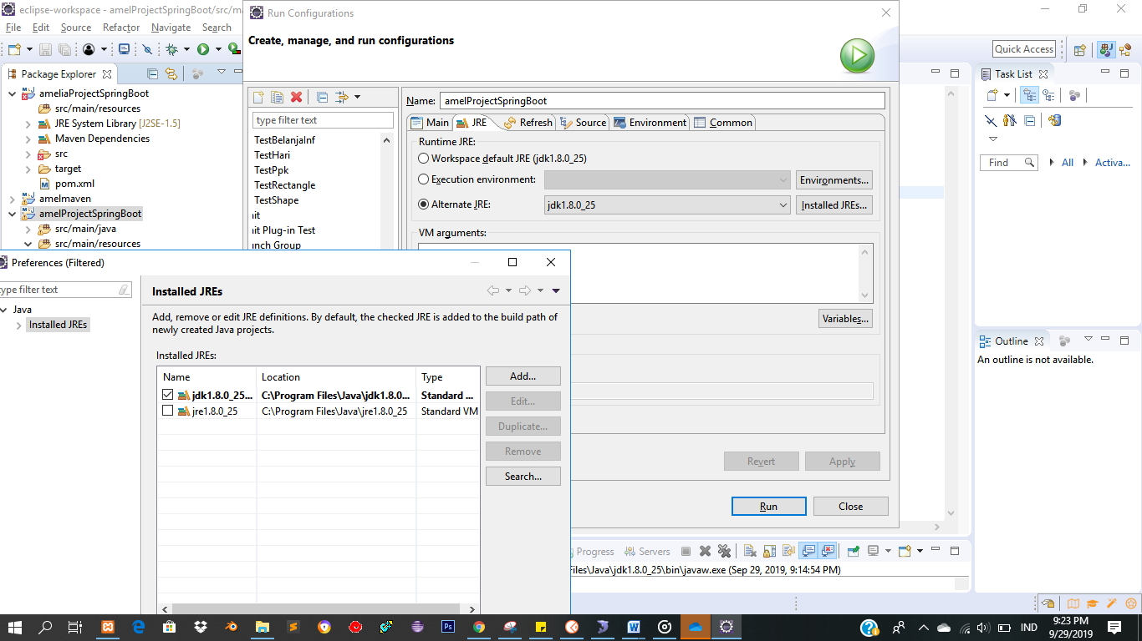

Project Succes

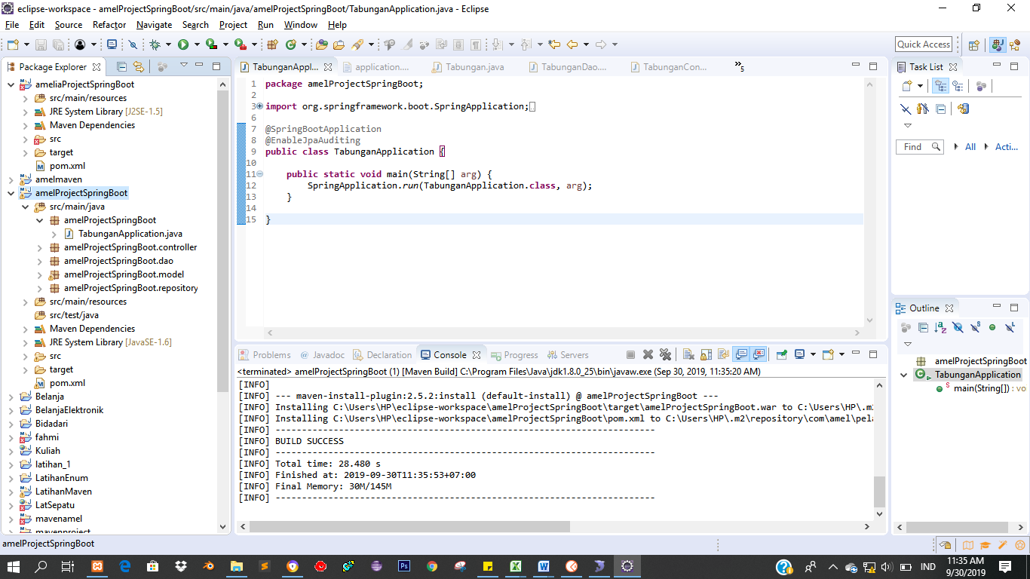

* Kalo project masih ada x kita bisa melakukan update project dengan cara **klik kanan project=>maven=>update project**

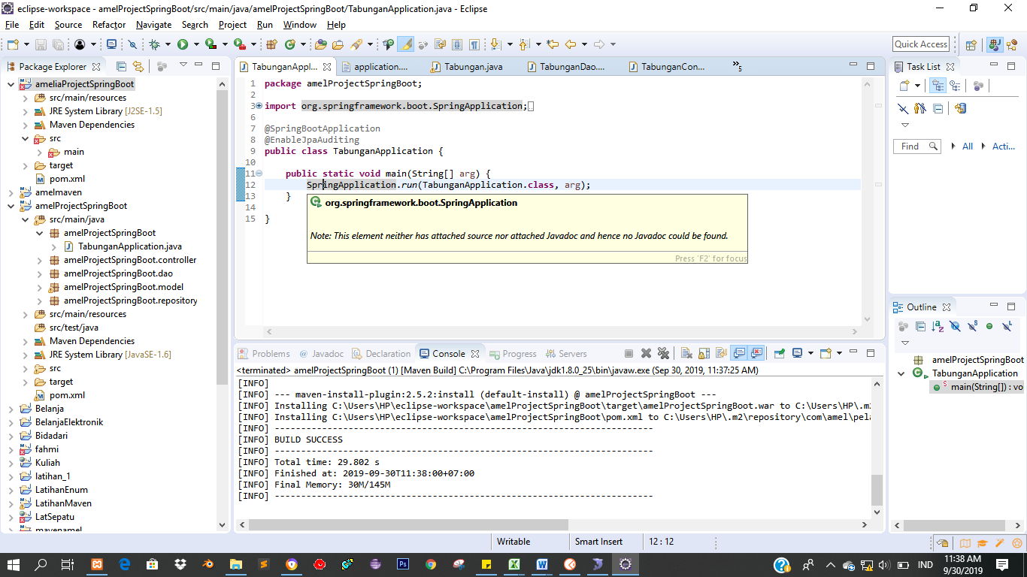

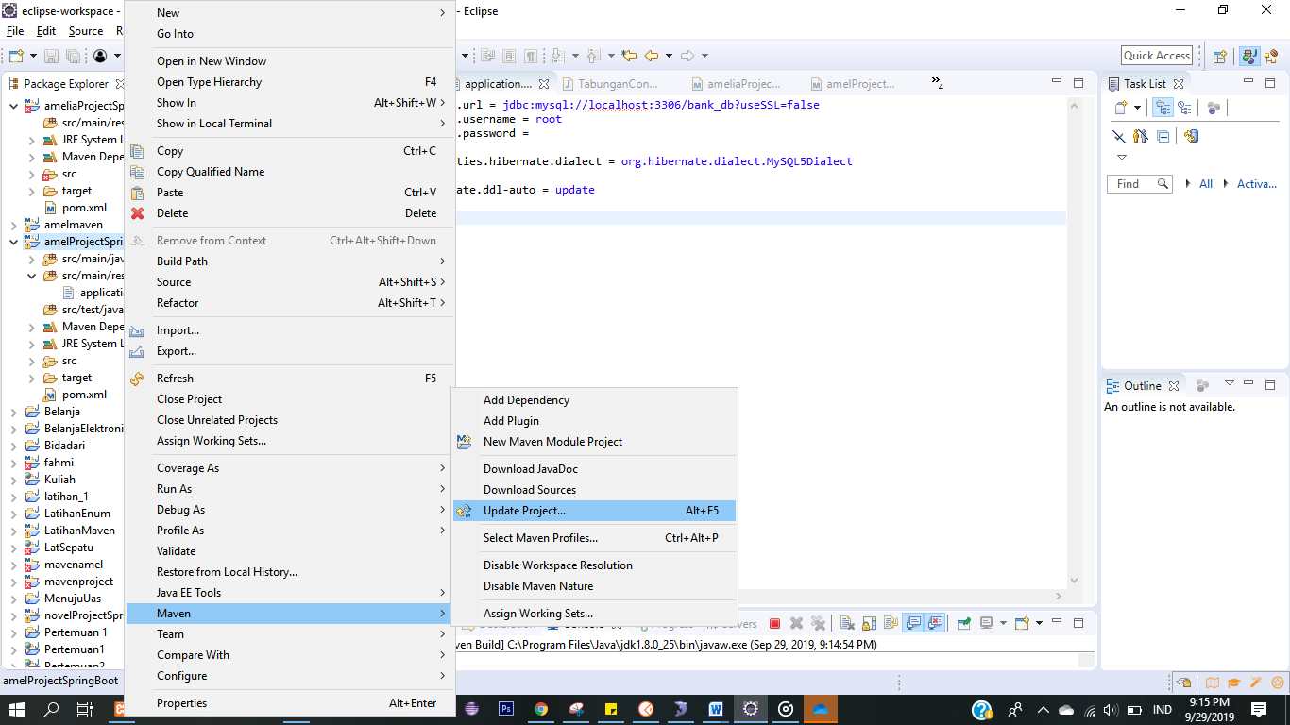

* Selanjutnya kita membuat class repository caranya sama seperti class tabungan yg tadi

Kita beri nama **TabunganRepository.java** isinya :

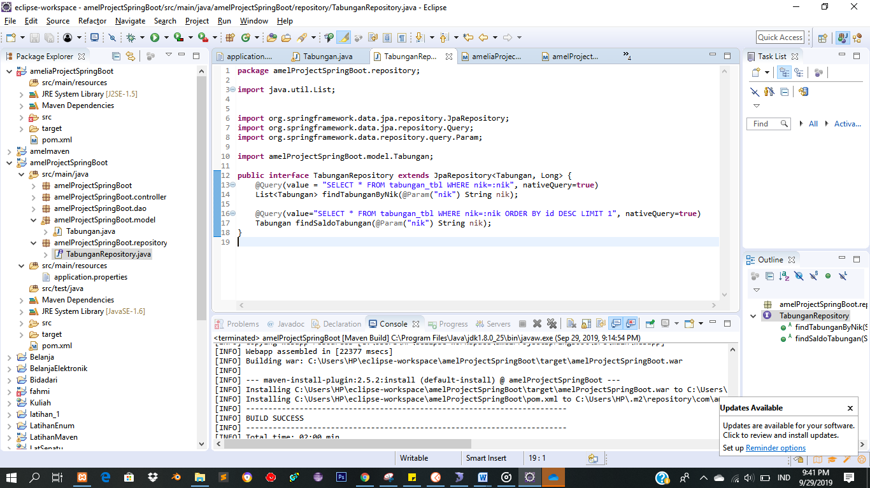

* Selanjutnya kita membuat class dao caranya sama seperti membuat class sebelumnya

Kita beri nama **TabunganDao.java** isinya :

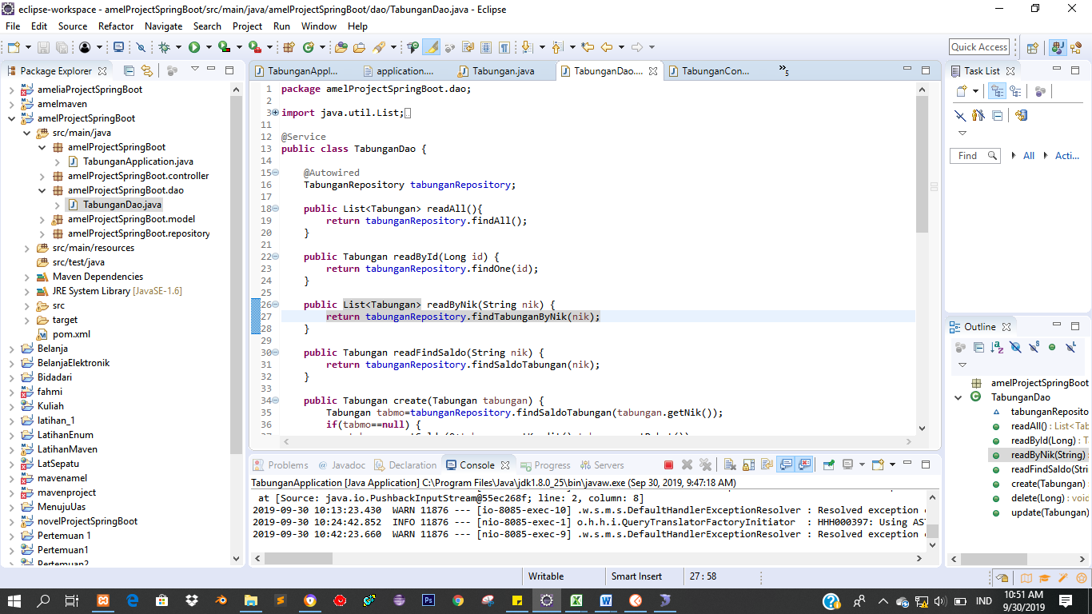

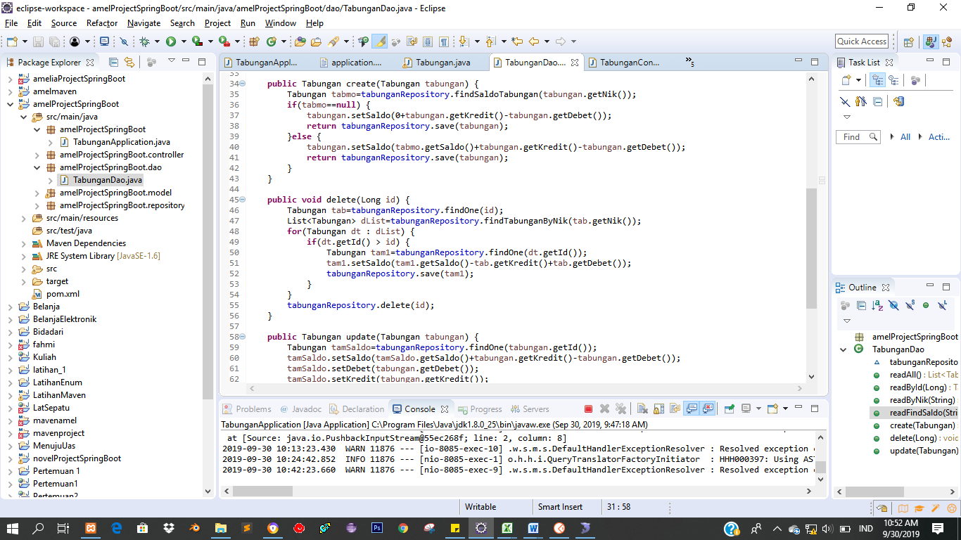

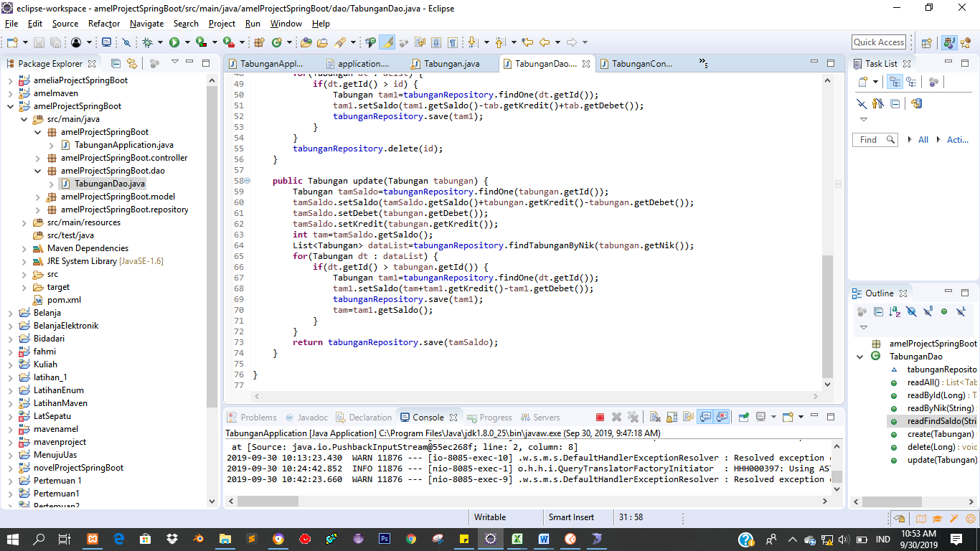

* Setekah kita membuat class dao,lalu kita membuat class controller caranya sama seperti membuat class sebelumnya

Kita beri nama **TabunganController.java** isinya :

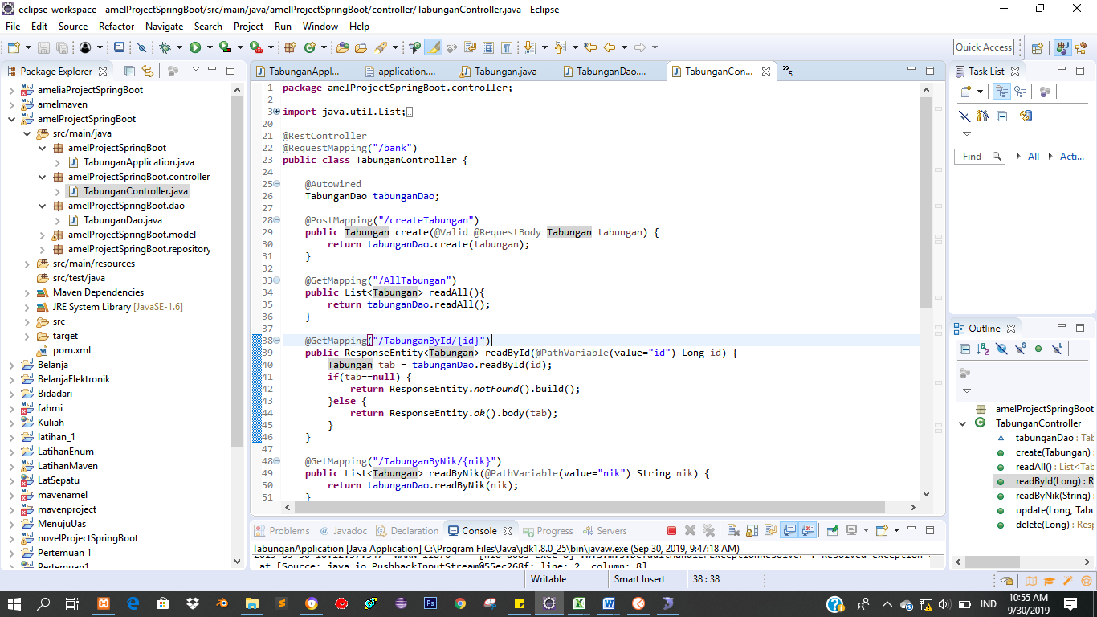

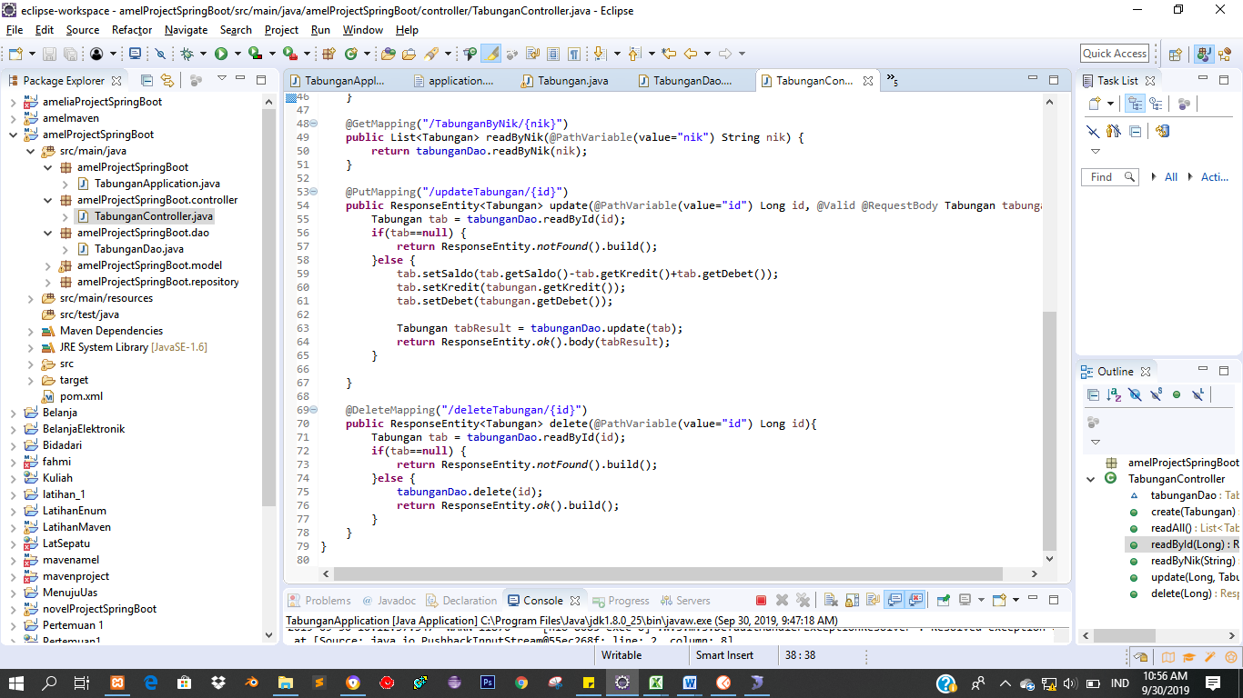

* Terakhir kita membuat class **TabunganApplication.java**

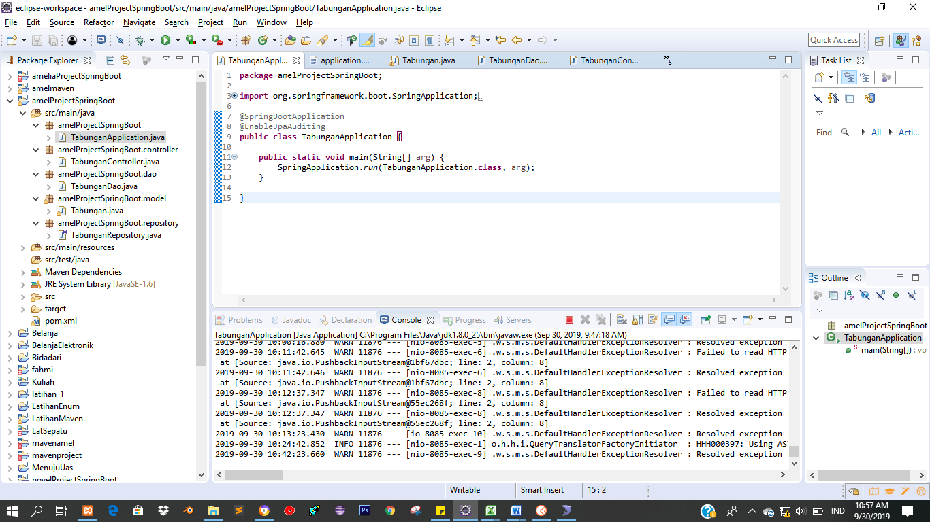

* Run project sampai berhasil dan test di postman.